AVANCE PRIMERA ESCENA SEMANA 3
NOMBRES: Jordan Alejandro Herrera Gómez – Julio Cesar Silva Hernández

EXPLICACIÓN AVANCE SEMANA 3
En esta escena hemos construido la primera versión de la habitación donde inicia el juego. Se trata de un cuarto cerrado con sus cuatro paredes, piso y techo, lo que crea un espacio sencillo, pero claro para el jugador. Dentro de la habitación colocamos una cama y un escritorio, que más adelante podrán servir como parte de los retos o pistas del juego. También añadimos una puerta, que representa la salida que el jugador deberá intentar abrir en niveles futuros. La vista está configurada en primera persona, lo que significa que vemos desde la posición del jugador, como si estuviéramos dentro del cuarto. Hasta ahora todo está estático, pero este avance nos permite tener la base lista para después agregar interacción y programación.

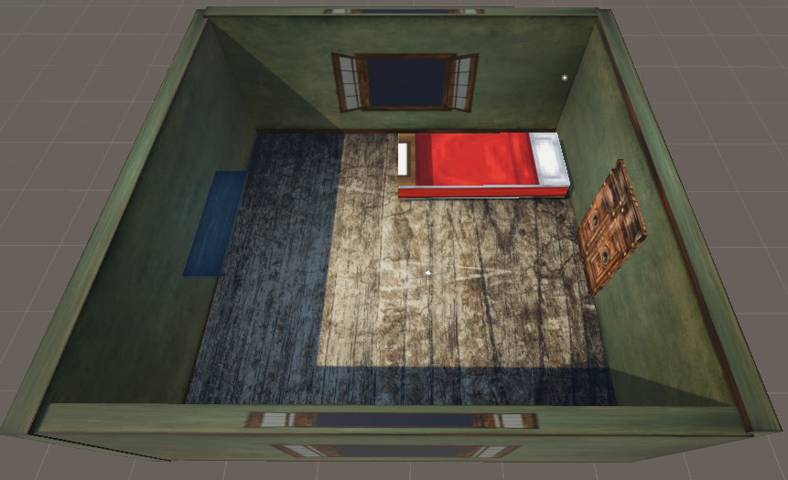

LINK GITHUB: https://github.com/Julitosh07/PROYECTO_MULTIMEDIA

